„NIEPOCZYTALNA” – THRILLER W REŻYSERII STEVENA SODERBERGHA 27 LIPCA W KINACH

Laureat Oscara i Złotej Palmy w Cannes, twórca filmów „Traffic” oraz „Seks, kłamstwa i kasety wideo” Steven Soderbergh przenosi widzów do dramatycznej, niepokojącej rzeczywistości młodej kobiety, która z uporem walczy o odzyskanie wolności nawet kosztem własnego zdrowia psychicznego. W roli głównej zobaczymy Claire Foy.

„Niepoczytalna” – polska premiera kinowa 27 lipca. Zwiastun filmu jest dostępny pod tym linkiem.

Zraniona psychicznie z powodu prześladowania stalkera, Sawyer Valentini (Claire Foy, The Crown) przenosi się z Bostonu do Pensylwanii i zaczyna nowe życie. Jednak matka, która pozostała na miejscu (nominowana do Nagrody Akademii Amy Irving, Traffic) tęskni za nią, a i nowa praca w biurze jest daleka od ideału, więc Sawyer nie radzi sobie najlepiej po dwóch ciężkich latach.

Szukając pomocy rozpoczyna terapię w Ośrodku Zaburzeń Behawioralnych Highland Creek. Pierwsza sesja z doktor Ashley Brighterhouse (Aimée Mullins, Stranger Things) w usytuowanym na przedmieściach ośrodku przynosi pozytywne rezultaty — niestety Sawyer nieświadomie podpisuje zgodę na dobrowolny 24-godzinny pobyt w placówce.

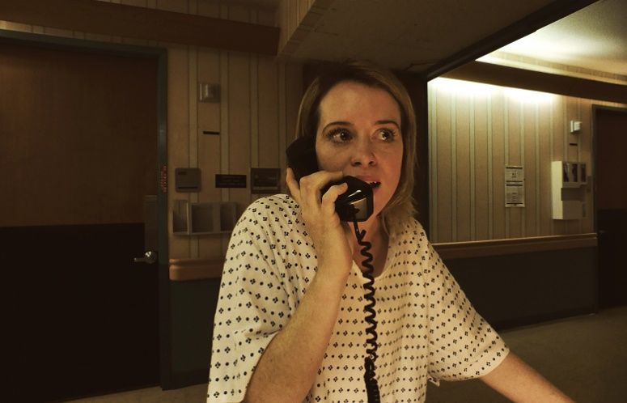
Bohaterka nie może więc opuścić ośrodka, w którym leczy się też poważnie zaburzona Violet (Juno Temple, Mroczny Rycerz powstaje) oraz rezolutny Nate (Jay Pharoah, Saturday Night Live), zmagający się z uzależnieniem od opioidów. Sawyer ma nadzieję, iż za kilka godzin będzie mogła opuścić ośrodek, lecz wtedy zauważa jednego z pracowników George’a Shawa (Joshua Leonard, Blair Witch Project), co budzi jej przerażenie i wściekłość ponieważ jest przekonana, iż Shaw naprawdę nazywa się David Strine i jest jej prześladowcą. Lecz czy widzi go naprawdę, czy to wytwór jej wyobraźni?

Stalking jest problemem dotyczącym nie tylko osób znanych z pierwszych stron gazet, ale również zwykłych obywateli. W 2017 roku liczba wszczętych postępowań w Polsce wzrosła aż o 20% w porównaniu z rokiem 2015. Wśród osób pokrzywdzonych najwięcej jest kobiet w wieku 30 - 49 lat.

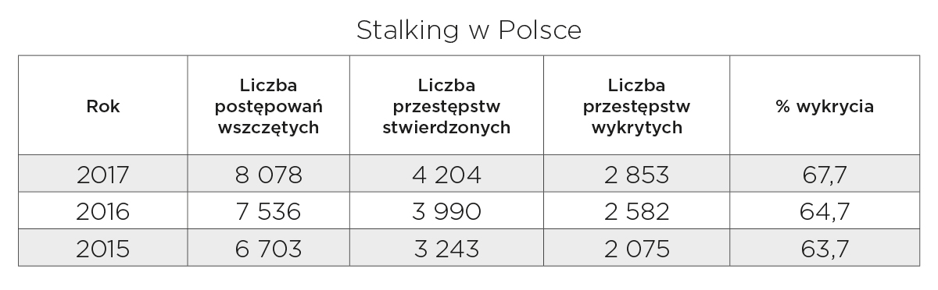

Źródło: Komenda Główna Policji

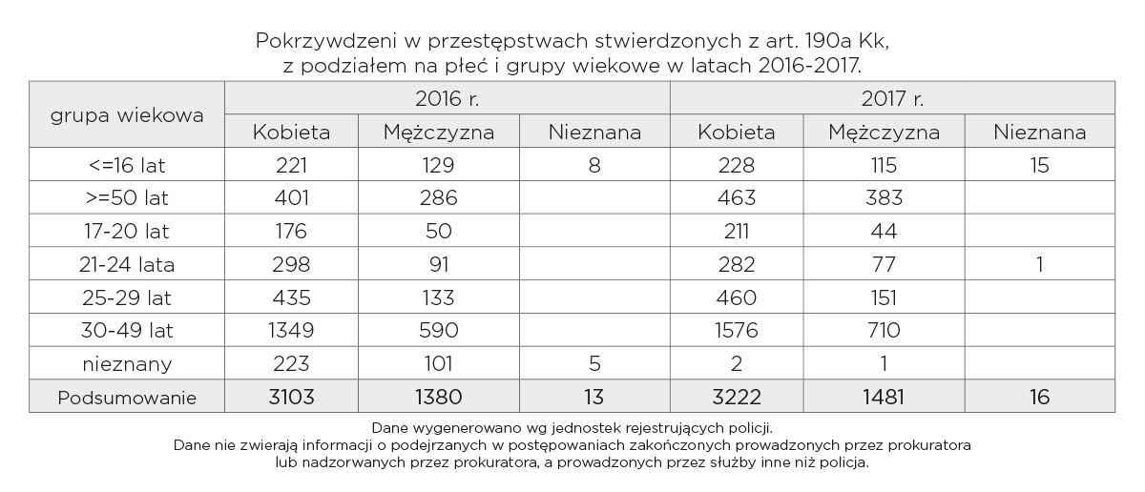

Źródło: Komenda Główna Policji

Wśród osób podejrzanych o przestępstwo stalkingu dominują mężczyźni. W 2017 roku liczba kobiet podejrzanych o uporczywe nękanie wzrosła o 27 procent w grupie 30-49 lat w porównaniu z rokiem poprzednim.

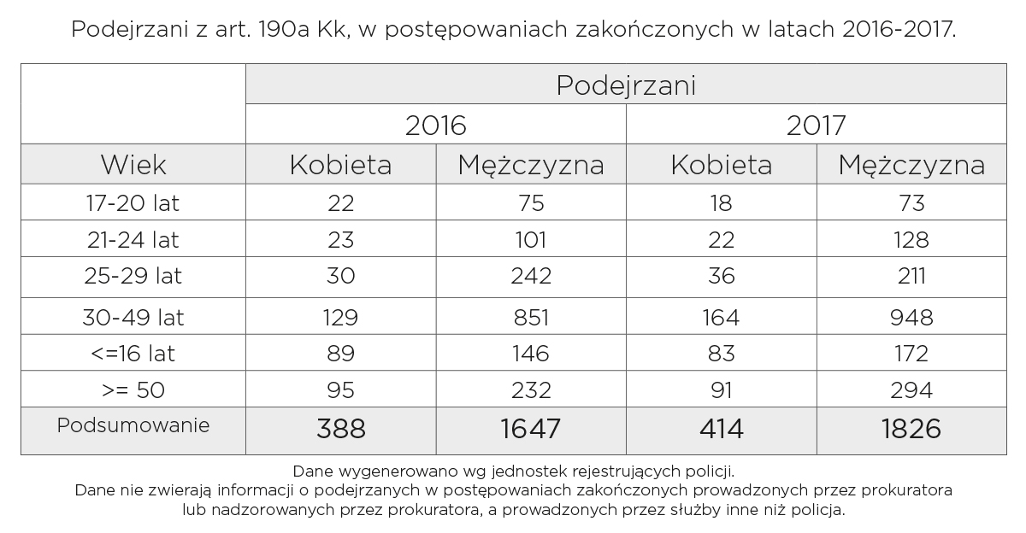

Scenariusz, zdjęcia i muzyka do filmu zostały zrealizowane przy użyciu technologii Apple.
Nie wstydzę się, ani nie protestuję słysząc, że „Niepoczytalna” określana jest jako „film nakręcony iPhonem”. Film „Mandarynka” Seana Bakera, który bardzo mi się podobał, był przełomowy, pokazując kierunek, w jakim idzie ta technologia. Od lat eksperymentuję z tym sprzętem, telefonami i dostępnymi na nie obiektywami. Wiedziałem, że prędzej czy później zrobię film w tej technologii, ponieważ uważam, że to rozwiązanie przyszłościowe. Chciałem też, żeby widz w kinie nie zdawał sobie sprawy, jak film został nakręcony i zupełnie o to nie dbał, gdyż nie byłoby żadnej różnicy w jakości – powiedział Steven Soderbergh.

Więcej informacji udziela:
Biuro prasowe Imperial CinePix
Agnieszka Pieńczykowska
E-mail: agnieszka.pienczykowska@imperial.com.pl
M: +48 501 581 425
T: +48 22 663 78 71

